Відділ освіти
Конотопської міської ради

ДОВІДКА
Конотопський дошкільний навчальний заклад (ясла-садок) №5 «Сніжок»

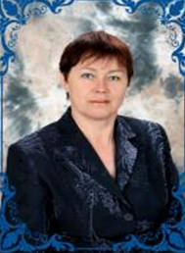
Резник Любов Іванівна – завідувач

Вік – 55 років
Рік призначення на посаду– 2001 р.
Педагогічні звання та нагороди – Відмінник освіти України
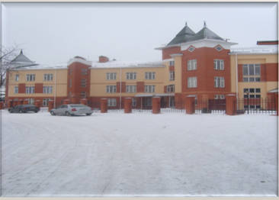
Рік введення в експлуатацію закладу – 2012 р.
Рік атестації– 2008 р.
Рівень освітньої діяльності–достатній рівень
Наявний контингент вихованців – 92 дитини
Кількість груп – 4
Середня наповнюваність груп – 22 дитини

Педагогічні кадри за штатним розписом – 11, фактично зайняті - 11
Обслуговуючий персонал за штатним розписом – 10, фактично працюють - 10
Педагоги-пенсіонери серед загальної кількості працюючих – 2

Відомості про вагомі досягнення педагогів закладу:
на рівні міста- поширення досвіду вихователя Рязанцевої Людмили Федорівни з теми: «Туристична діяльність в дошкільному віці»;
на рівні області – поширення досвіду вихователя Рязанцевої Людмили Федорівни зтеми:«Трудові справи старших дошкільників через краєзнавчо-туристичну діяльність».
В закладінаявні: кабінет завідувача, медичний кабінет (з ізолятором), кабінет завідувача господарством та кухня з підсобними приміщеннями, 4 групові кімнати, актова зала спільно з початкової школою, музична зала, кабінет психолога, кабінет англійської мови спільно з початковою школою, окрема кімната для миття посуду та кімната для обслуговуючого персоналу.
Технічне оснащення закладу:
персональні комп’ютери - 2,
мультимедійні проектори – 1
принтер - 1,
сканер - 1
магнітофон – 4
Пріоритетний напрямок навчально-виховної діяльності закладу – фізкультурно-оздоровча робота в дошкільному навчальному закладі

Зав ДНЗ №5 «Сніжок» Л.І. Резник

